Configurar módulo Financeiro para enviar e-mail das baixas.

Primeiro informe o servidor de saída na tela conforme caminho abaixo.
Caminho: Financeiro > Cadastro > Parâmetros > Parâmetros Gerais > aba: Financeiro
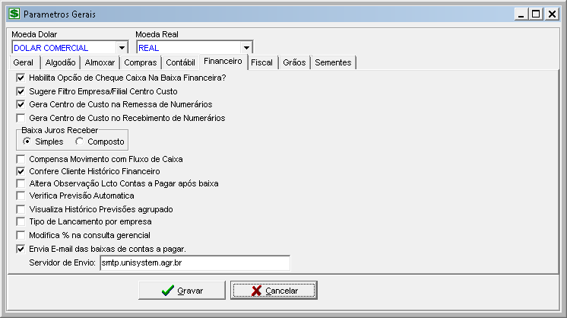
Necessário Marcar o Parâmetro

Depois configure o e-mail do usuário.
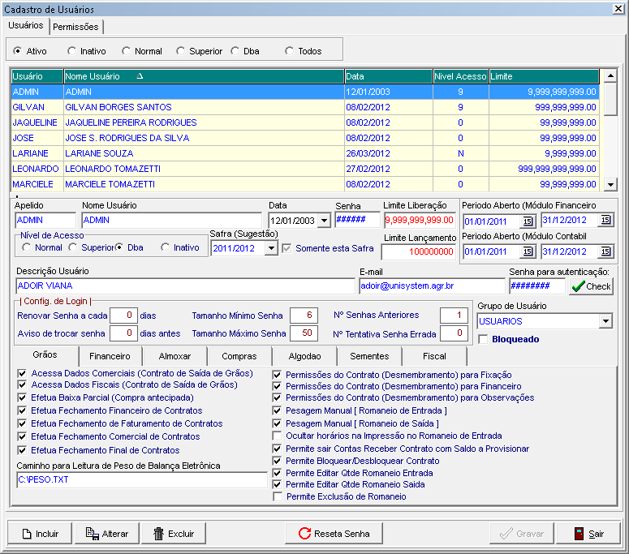

Deverá ser informado o E-mail do Fornecedor no cadastro de Clientes.
Este é o destinatário do E-mail.
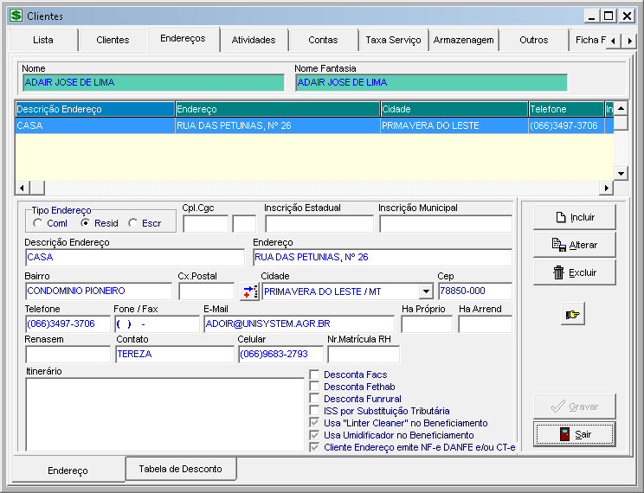

Ao realizar a baixa o sistema vai solicitar ao usuário se ele deseja enviar e-mail da baixa, desde que exista um e-mail informado no cadastro de clientes.

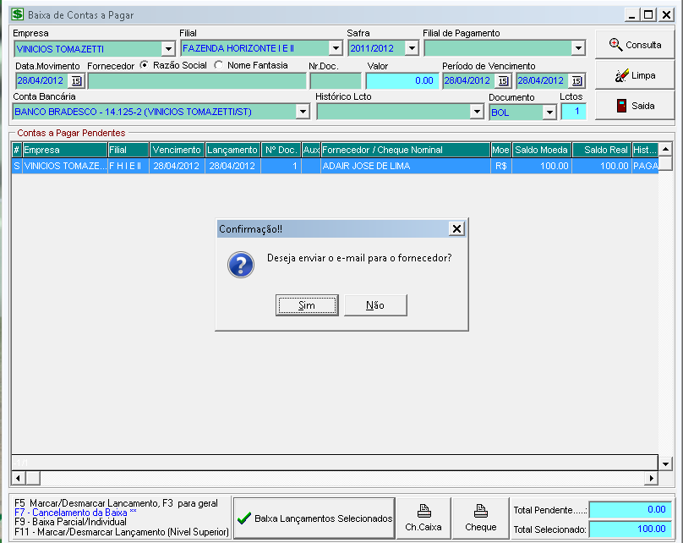
Se o usuario clicar em “Sim” logo receberá um aviso de que o E-mail foi Enviado.
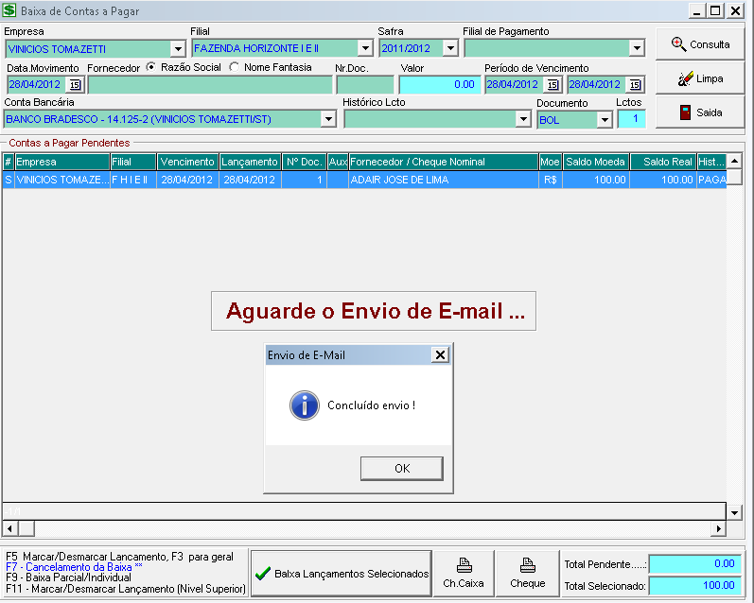

E-mail recebido pelo Fornecedor.
